04 시스템 아키텍처 · URL 설계
  - 정적 시연 모드 / Django API 모드 / Pandas 검증 적재 / 배포 경계

01. 전체 흐름
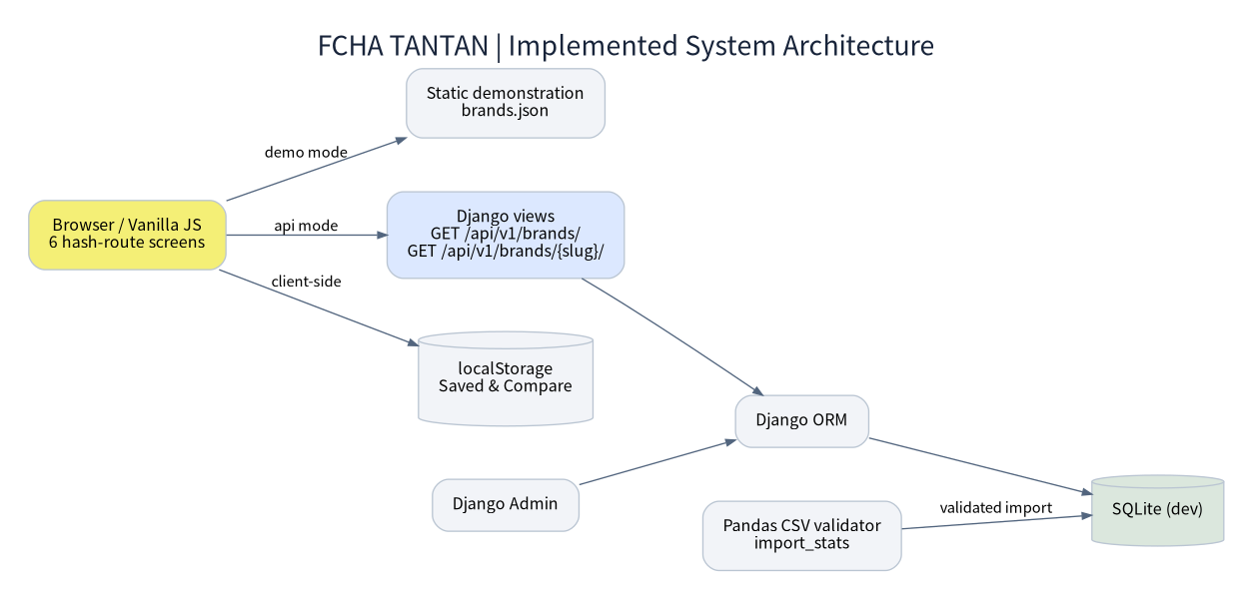
브라우저는 HTML/CSS/JavaScript 화면을 렌더링하고, 정적 모드에서는 brands.json을, Django 모드에서는 GET /api/v1/brands/를 사용한다. 관심/비교 선택은 현재 브라우저 localStorage에 남는다.

02. 계층과 담당 소스
계층 | 실제 소스 | 기능
화면 | dist/index.html, css/style.css | 레이아웃/반응형/시각적 표현
상호작용 | dist/js/app.js | 라우팅·검색·저장·비교·상세 렌더
요청 | dist/js/api.js, config.js | Demo JSON ↔ Django API 로딩
계산 | dist/js/data-utils.js | 필터·정렬·연간→월간 환산
API | backend/brands/views.py | 목록·상세 JSON serialize
ORM/DB | backend/brands/models.py | Brand/AnnualStat/RegionalStat
수집·정제 | import_stats.py / Pandas | CSV 검사 후 원자적 저장
운영자 | Django /admin/ | 데이터 관리, 관리자 계정 필요

03. URL·연동·실행 모드
환경 | 주소 | 사용 목적
정적 데모 | http://127.0.0.1:8080 | Django 없이 가상 JSON으로 화면 확인
Django 로컬 | http://127.0.0.1:8000 | SQLite/Django API 데이터와 결합
목록 API | /api/v1/brands/ | 현재 GET 구현
상세 API | /api/v1/brands/{slug}/ | 현재 GET 구현, 404 확인
관리자 | /admin/ | 별도 관리자 생성 후 사용
설정 JS | /app-config.js | API 모드 설정

04. 데이터 적재 파이프라인
공식 자료 수집 → 원문 보관/출처 링크 → Pandas로 업종·시도·브랜드ID·단위 정규화 → null/0·중복·17개 지역 합계 검증 → CSV → import_stats → Django ORM → JSON API → 화면. 현재 실제 통계 수집은 완료되지 않았다.

05. 운영 배포 전 차단 항목
- 로컬 runserver/DEBUG=True는 운영용이 아니다. HTTPS, 허용호스트, 시크릿키, 관리자 보안이 필수다.
- 운영 DB(PostgreSQL 등), 백업/복구, 이미지/정적 파일 호스팅, 접근 로그, 배포 자동화 설계가 필요하다.
- 대규모 브랜드 데이터에서는 API 페이지네이션/검색/정렬·캐시를 별도 구현해야 한다.
- 브랜드·매출·폐업은 시연 값이므로 실데이터 검증 전 공개 통계로 표시하지 않는다.

